Dashboard
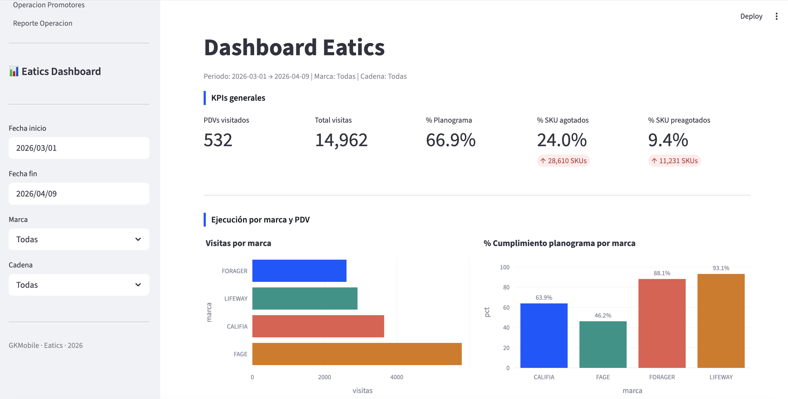

KPI’S GENERALES
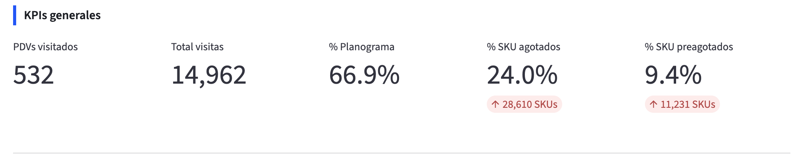

1. Alcance y Cobertura
- PDVs visitados (532): Representa el número único de Puntos de Venta (tiendas) que fueron cubiertos en el periodo reportado.
- Total visitas: Indica la frecuencia de servicio.

2. Ejecución en Tienda
- % Planograma (66.9%): Este es un indicador de cumplimiento. Refleja qué tanto se está respetando el diseño de exhibición acordado.

3. Disponibilidad de Producto
- % SKU agotados (24.0%): Casi una cuarta parte de los productos del catálogo no están disponibles en anaquel.
- % SKU preagotados (9.4%): Indica productos que están próximos a agotarse o que tienen un inventario críticamente bajo.
FILTROS

Configuración de Filtros
- Rango de Fechas: El análisis comprende desde el 1 de marzo de 2026 hasta el 9 de abril de 2026.
- Marca: Está seleccionado "Todas”. (FAGE,LIFEWAY,CALIFIA, FORAGER)
- Cadena: Está seleccionado "Todas". (Soriana, Walmart, Chedraui, etc.)
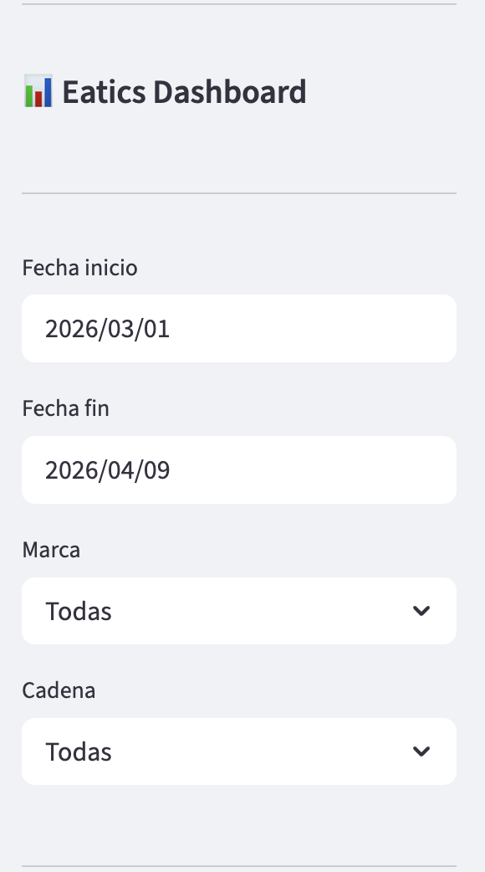

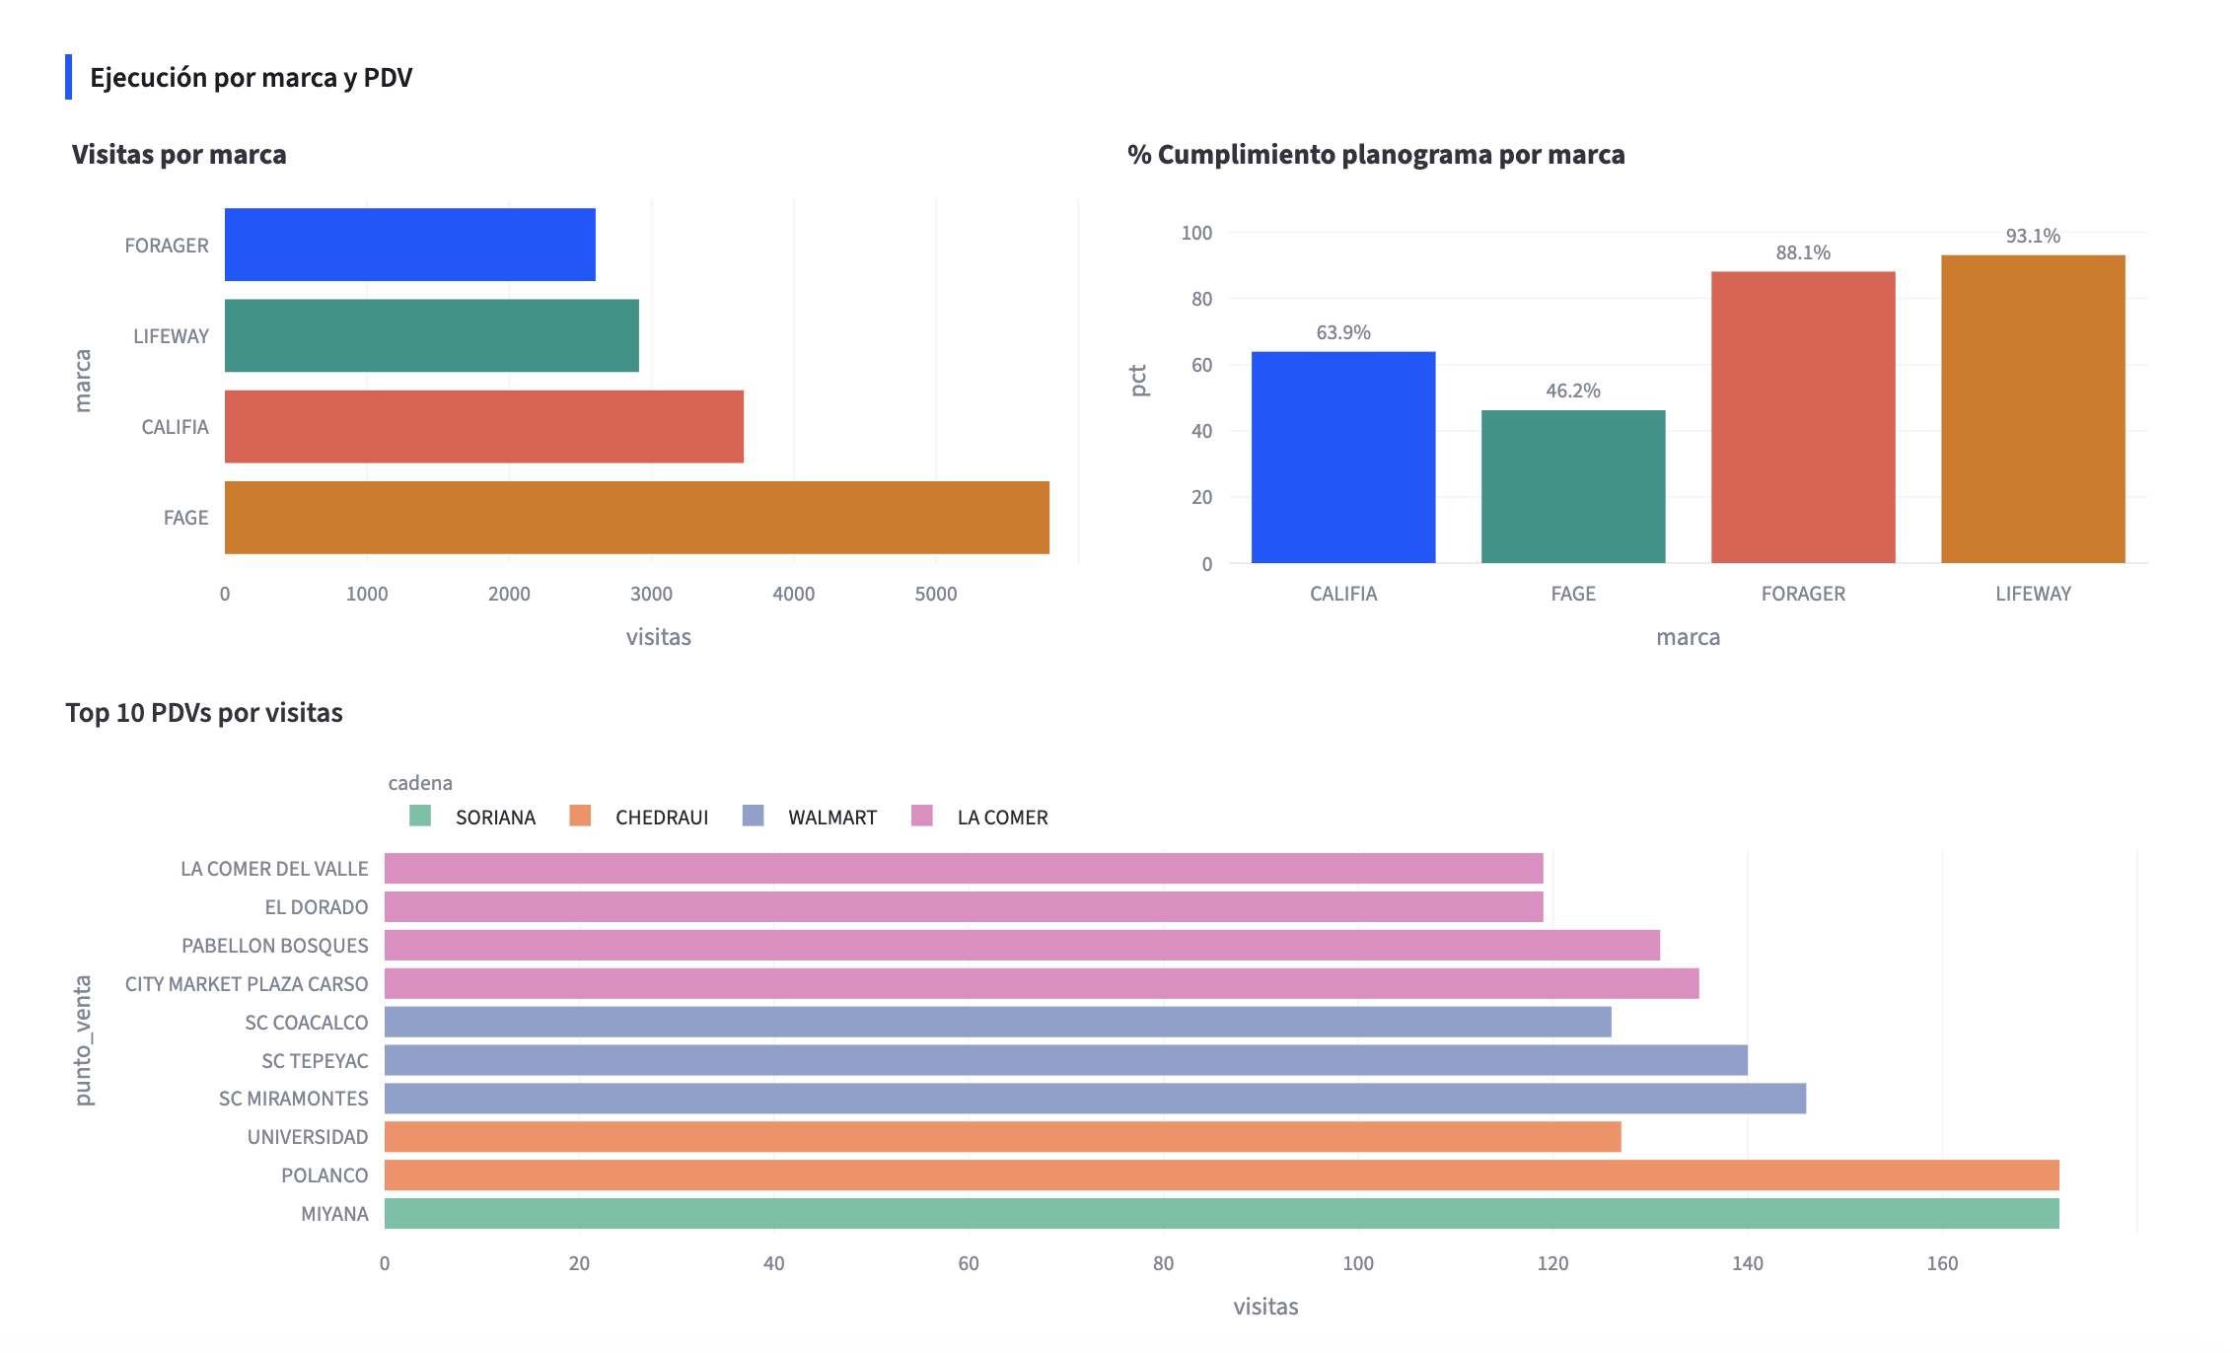

1. Visitas por Marca (Esfuerzo Operativo)
Este gráfico de barras horizontales muestra cuánta atención recibe cada marca en campo:
- FAGE es la marca con mayor presencia operativa.
- CALIFIA, LIFEWAY y FORAGER tienen un volumen de visitas significativamente menor.

2. % Cumplimiento de Planograma por Marca
Aquí vemos una correlación inversa interesante respecto a la marca líder en visitas:
- LIFEWAY (93.1%) y FORAGER (88.1%): Tienen los niveles más altos de cumplimiento. A pesar de tener menos visitas, su ejecución en anaquel es mucho más precisa y ordenada.
- FAGE (46.2%): A pesar de ser la marca más visitada, tiene el peor cumplimiento.
- CALIFIA (63.9%): Se mantiene en un nivel intermedio de cumplimiento.

3. Top 10 PDVs por Visitas (Foco Geográfico/Canal)
Este gráfico identifica las tiendas específicas donde se concentra la mayor actividad, segmentadas por cadena:
- Dominio de Soriana y Chedraui: Las tiendas MIYANA (Soriana) y POLANCO (Chedraui) lideran el ranking con más de 170 visitas cada una.
- Distribución por Cadena:
  - Walmart (Gris): Tiene una presencia constante en el "middle-tier" del top 10 (ej. SC Miramontes, SC Tepeyac).
  - La Comer (Rosa): Aunque aparecen 4 tiendas en el top 10 (City Market, Pabellón Bosques, etc.), tienen un volumen de visitas ligeramente menor que los líderes de Soriana/Chedraui.
OTRAS MÉTRICAS (Sigue en desarrollo.)
